ЈЕДНАЧИНЕ И НЕЈЕДНАЧИНЕ

Име и презиме ученика________________________________________________________________

1. Реши једначине и неједначине

х : 5 = 146  х =  х =  Пр: | 916 : х = 4  х =  х =  Пр: | х ∙ 3 = 873  х =  х =  Пр:
870 : х = 6  х =  х =  Пр: | х : 7 =119  х =  х =  Пр: | х ∙ 8 = 960  х =  х =  Пр:
а ∙ 7 < 630 | 8 ∙ с > 880 | х : 3 < 105

2. Реши једначине:

а) х ∙ 8 + 562 = 794 б) 725 - 6 ∙ х = 701

в) 435 + 5 ∙ х = 1000 г) 900 - х ∙ 5 = 855

3. а) Који су то природни бројеви чији производ са 9 даје број мањи од 180?

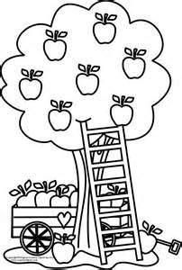

б) У пет камиона натоварене су јабуке паковане у сандуке. Колико је сандука укупно натоварено ако је на сваком камиону било 148 сандука

